防火
火灾吞噬生命事故数不胜数。水火无情，是人们用生命和鲜血来印证的，“只有绝望的人，没有绝望的处境”。只要我们平时多学习、多演练、多积累，就可以遇事冷静机智运用火场自救与逃生知识来拯救自己.
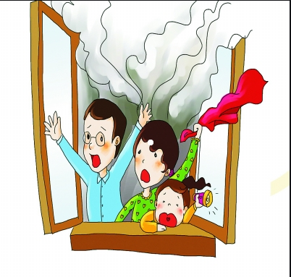

日常生活中如何预防火灾
- 不玩火。有的同学对火感到新奇，常常背着家长和老师做玩火游戏，这是十分危险的。玩火时，一旦火势蔓延或者留下未熄灭的火种，容易引起火灾。
2、不吸烟。吸烟危害身体健康，又容易引发火灾，要遵守学生守则和学校的规章制度，坚决杜绝吸烟。
3、爱护消防设施。为了预防火灾，防止火灾事故，居民楼、公共场所都设置了消防栓、灭火器、消防沙箱等消防设施，还留有供火灾发生时人员疏散的安全通道，要自觉爱护消防设施，保证安全通道的畅通。
常用灭火器的使用方法你懂吗
灭火器是种轻便的灭火工具， 可以用于扑救初起火灾，控制火势蔓延。不同种类的灭火器，适用于不同物质的火灾，其结果和使用方法电各不相同。灭火器的种类较多，常用的主要有:干粉灭火器、二氧碳
火器、1211灭火器和泡沫灭火器。
1、干粉灭火器。干粉储压式灭火器(手提式)是以氮气为动力，将简体内干粉压出，适宜于扑救石油产品、油漆、有机溶剂火灾，也适宜于扑灭液体、气体、电气火灾。有的还能扑救固体火灾。干粉灭火器不能扑救轻金属燃烧的火灾。
使用时先拔掉保险销(有的是拉起拉环)，再按下压把， 干粉即可喷出。灭火时要接近火焰喷射;干粉喷射时间短，喷射前要选择好喷射目标。干粉容易飘散，不能逆风喷射。
2、二氧化碳灭火器。二氧化碳灭火器是以高压瓶内储存的二氧化碳气体为灭火剂进行灭火，二氧化碳灭火后不留痕迹，适宜扑救贵重仪器设备、档案资料、计算机室内灭火，它不导电，适宜扑救带电的低压电器设备和油类火灾，但不能扑救钾、钠、镁、铝等物质引发的火灾。
使用时，鸭嘴式的先拔掉保险销，压下压把就可以了;手轮式的要先取掉铅封，然后逆时针方向旋转手轮，药剂就可以喷出。注意手指不能触及喇叭筒，以防冻伤。一化碳灭火器射程较近，要接近着火点，在上风方向喷射。
3、 1211灭火器。1211灭火器是一种高效灭火器。灭火时不污染染物品，不留痕迹，特别适用扑教精密仪器、电子设备、文物档案资料火灾，也适宜扑救油类火灾。
使用时要先拔掉保险销，然后握紧压把开关，就有药剂喷出来。使用时，灭火简身要垂直，不能平放和颠倒使用。它的射程较近，喷射时要站在上风，接近着火点，对着火源根部扫射，向前推进，要注意防止火头复燃。
- 泡沫灭火器。目前使用的主要是化学泡沫，泡沫能覆盖在燃烧物的表面，防止空气进入。它最适宜扑救液体火灾，不能扑救水溶性可燃、易燃液体的火灾(如醇、酯、醚、酮等物质)和电气火灾。
使用时用手指堵住嘴将筒体上下颠倒两次，就有泡沫喷出来。对于油类火灾，不能对着油面中心喷射，以防着火的油品溅出。顺着火缘根部的周围，应向上侧喷射，逐渐覆盖油面，将火扑灭。使用时不可将简底简盖对着人体，以防意外发生。

